

Semestrálna práca z predmetu   
*vývoj aplikácií pre internet a intranet*

QuizMaker

**Vypracoval**: Michal Hlaváč

**Študijná skupina**: 5ZYR32

**Akademický rok:** 2025/26 V Žiline dňa 12.11.2025

Obsah

Úvod 2

Prehľad podobných webových aplikácií 2

Analýza navrhovanej webovej aplikácie 2

Návrh webovej aplikácie 4

Návrh používateľského rozhrania 7

# Úvod

Cieľom mojej semestrálnej práce je vytvoriť webovú aplikáciu **QuizMaker**, ktorá umožní používateľom jednoducho vytvárať, upravovať a prehrávať kvízy. Motiváciou pre tento projekt bola potreba nástroja, ktorý umožní interaktívne učenie a testovanie vedomostí bez nutnosti programovania. Aplikácia má slúžiť študentom, učiteľom aj bežným používateľom, ktorí chcú rýchlo a prehľadne tvoriť vlastné kvízy. Hlavným cieľom je vytvoriť modernú, responzívnu a používateľsky prívetivú webovú aplikáciu.

# Prehľad podobných webových aplikácií

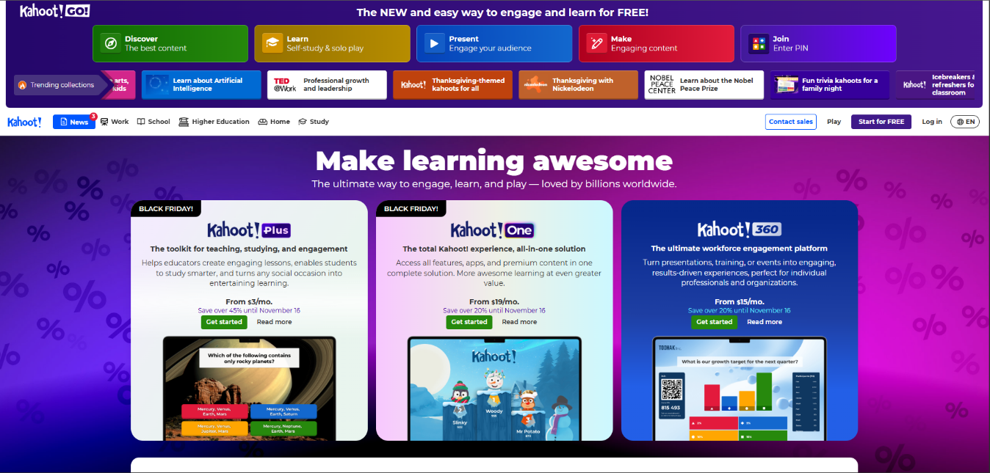**Kahoot!** - Veľmi populárna aplikácia na tvorbu kvízov v reálnom čase. Ponúka zábavnú formu hrania, ale jej plná verzia je platená.

**Quizizz** - Umožňuje samostatné hranie a hodnotenie výsledkov. Má moderné rozhranie, ale menej možností prispôsobenia vzhľadu.

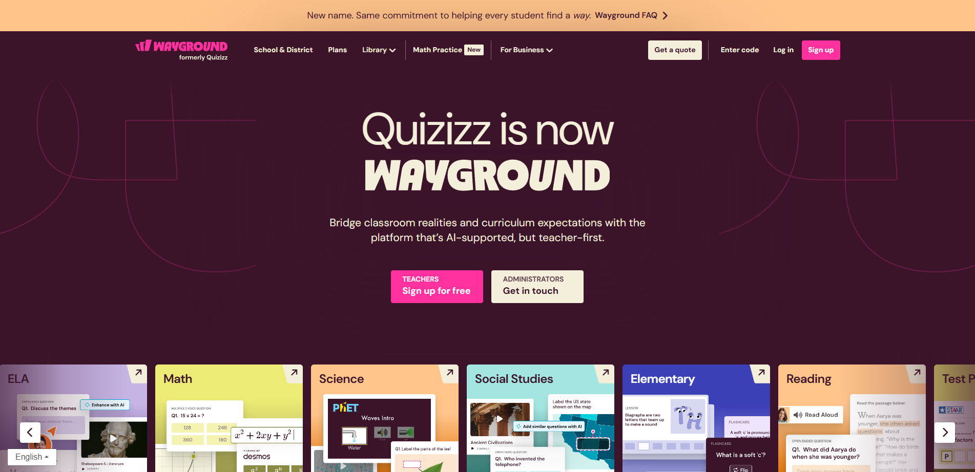

**Google Forms** - Umožňuje vytváranie testov, no nie je určený priamo na interaktívne hranie a má obmedzený dizajn.

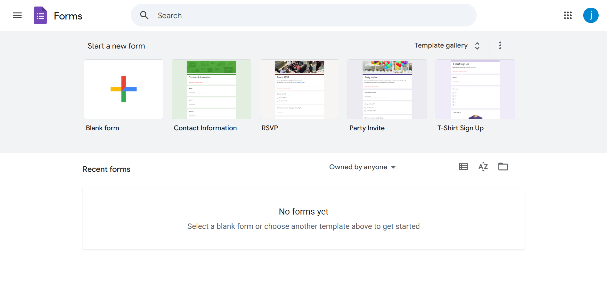

**QuizMaker** bude kombinovať jednoduchosť tvorby (ako Google Forms) s interaktivitou (ako Kahoot), pričom ostane úplne bezplatný.

# Analýza navrhovanej webovej aplikácie

**Používateľské roly:**

* **Návštevník:** môže prehliadať verejné kvízy a hrať ich bez registrácie.
* **Registrovaný používateľ:** môže vytvárať, upravovať a mazať vlastné kvízy.
* **Administrátor:** spravuje používateľov a obsah, monitoruje aktivitu.

**Hlavné prípady použitia:**

* Tvorba nového kvízu (pridanie otázok a odpovedí)
* Upravovanie Vlastných kvízov
* Spustenie kvízu (prehratie kvízu s okamžitou spätnou väzbou)
* Ukladanie výsledkov a štatistík

**Mimofunkčné požiadavky:**

* Responzívny dizajn pre mobilné zariadenia
* Bezpečné prihlasovanie
* Rýchla odozva a prehľadné UI

# Návrh webovej aplikácie

**Architektúra systému**

Aplikácia bude mať klient-server architektúru. (vo finálnej verzií sa môže ešte zmeniť)

**Frontend:** Vue.js – jednoduchý framework vhodný pre menšie projekty.

**Backend:** Laravel – jednoduchý framework s ľahkou syntaxou, využíva PHP.

**Databáza:** MySQL – najpoužívanejšia open-source databáza, jednoduchá na správu.

**Frontend (Vue.js)** ⟷ **API (Laravel)** ⟷ **Databáza (MySQL)**

Trojvrstvová architektúra zabezpečí oddelenie logiky, dát a prezentácie, čo zjednoduší údržbu a rozširovanie aplikácie.

**Dátový model**

**Hlavné entity:**

User (id, username, password)

Quiz (id, title, description, authorId, questions[])

Question (id, quizId, text, options[], correctAnswer)

**Vzťahy:**

1 používateľ → N kvízov

1 kvíz → N otázok

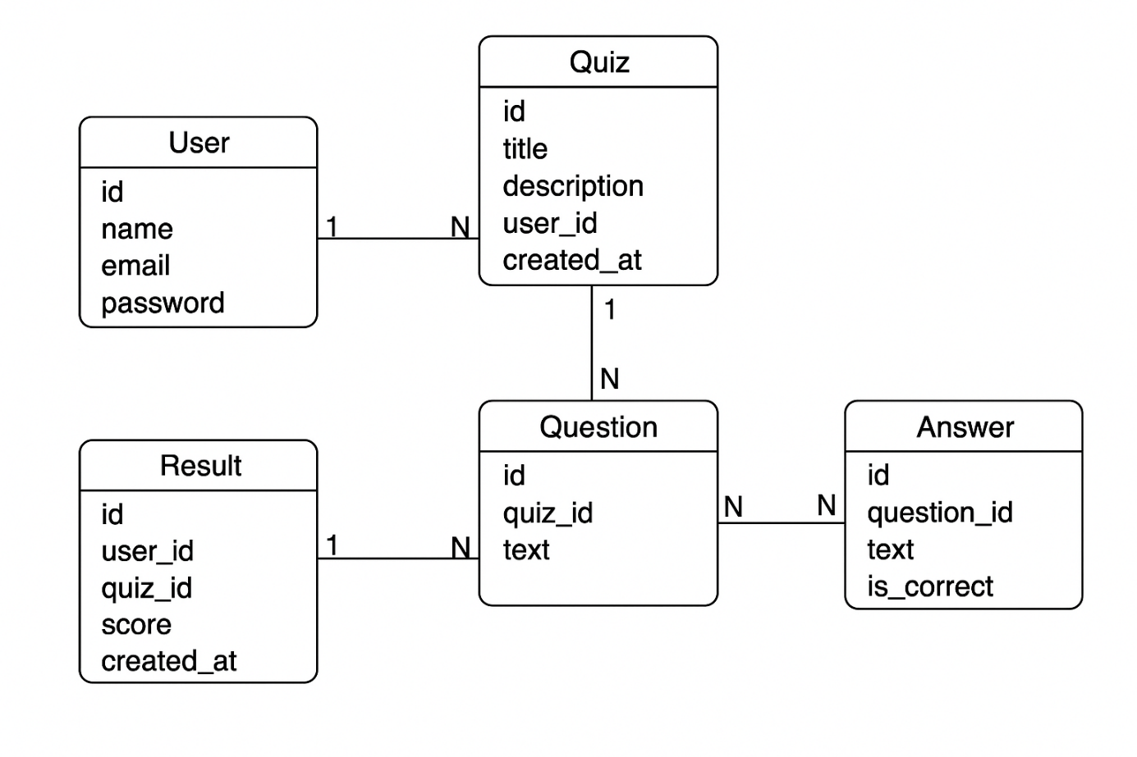

**Popis použitých technológií**

**Frontend:** Vue.js, Tailwind CSS  
**Backend:** Laravel (PHP)  
**Databáza:** MySQL  
**Nástroje:** GitHub, Vercel (hosting), Figma (UI návrh)

Tieto technológie som si vybral, pretože ponúkajú moderné a efektívne riešenie pre vývoj webových aplikácií. Vue.js umožňuje rýchlu a prehľadnú tvorbu používateľského rozhrania, Laravel poskytuje robustný backend s jednoduchou správou API a autentifikácie a MySQL je spoľahlivá relačná databáza vhodná pre webové projekty. Všetky použité technológie sú open-source a majú silnú komunitu, čo uľahčuje ich rozširovanie a údržbu.

# Návrh používateľského rozhrania

Rozhranie bude jednoduché, prehľadné a responzívne.  
**Hlavné stránky:**

Domovská stránka - zobrazuje populárne kvízy

Tvorba kvízu - formulár na zadávanie otázok a odpovedí

Prehrávanie kvízu - zobrazuje otázky postupne s možnosťou spätnej väzby

Profil používateľa - správa vytvorených kvízov

Štýl bude moderný (svetlé farby, zaoblené prvky, čistá typografia). UI bude konzistentné a bude sa prispôsobovať rôznym zariadeniam.

**Náhľady vytvorené vo Figme:**

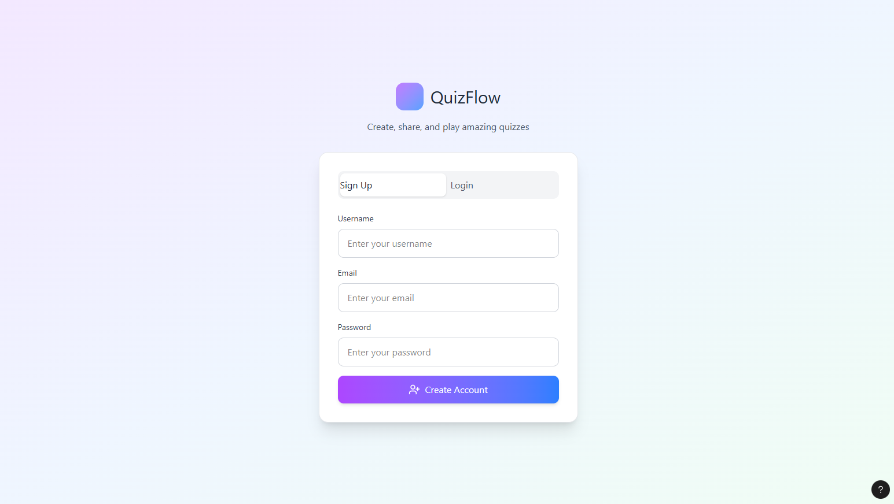

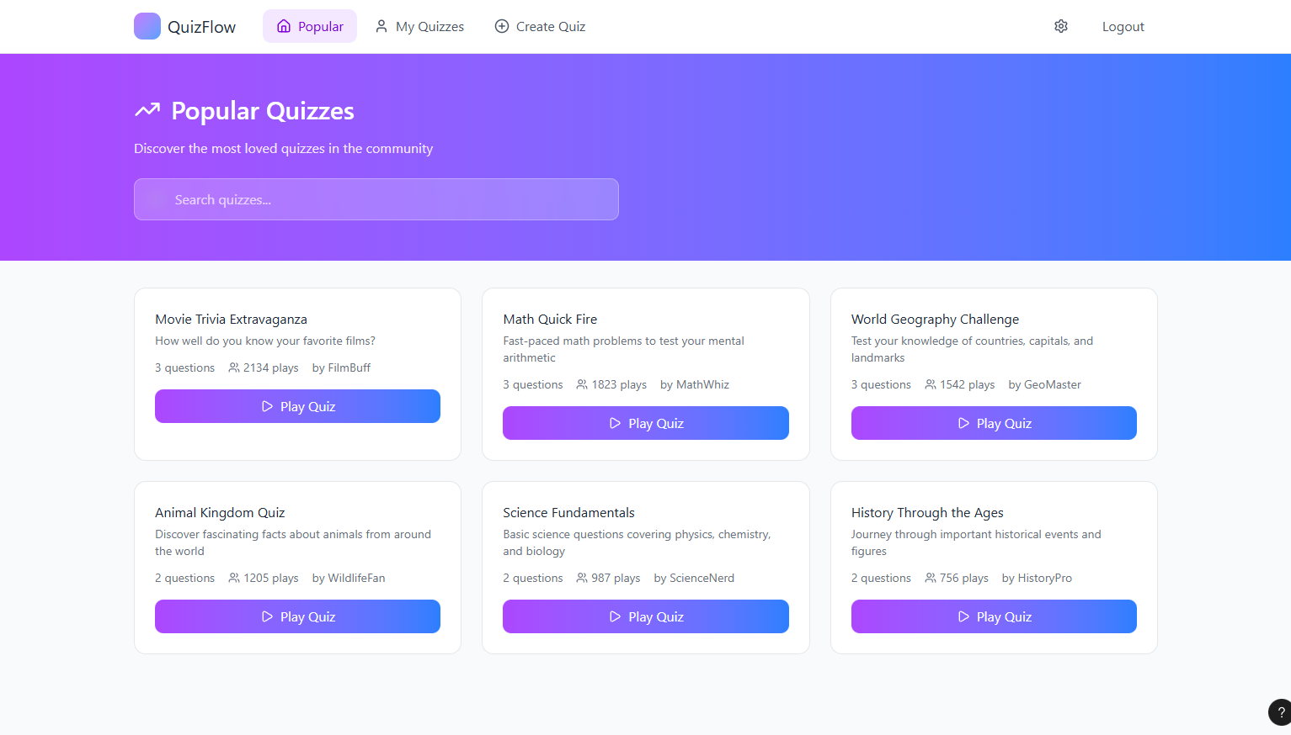

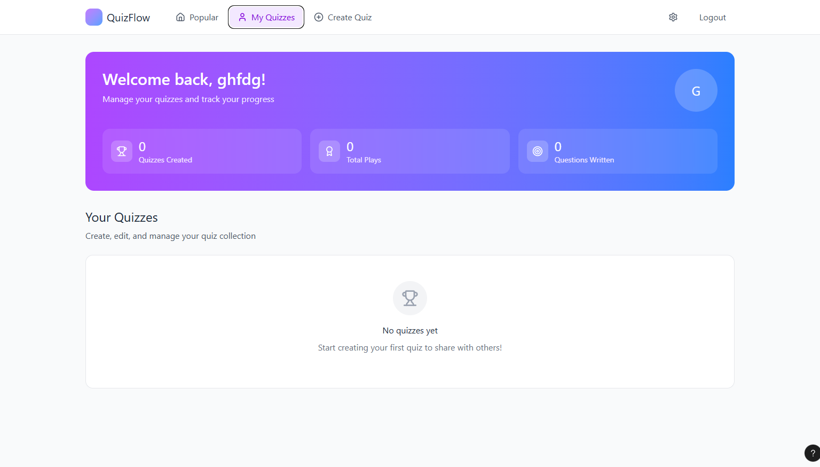

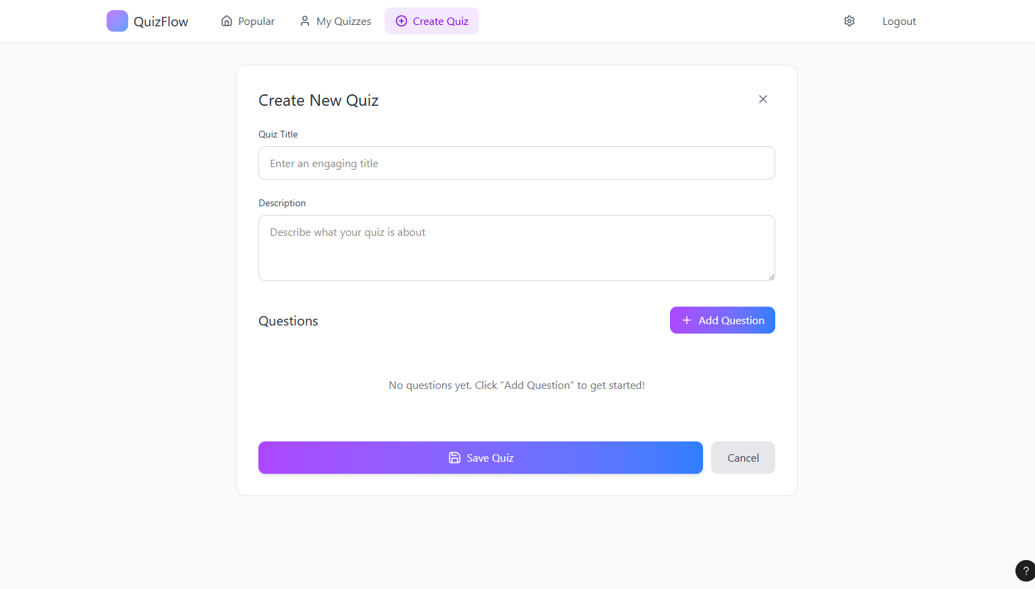

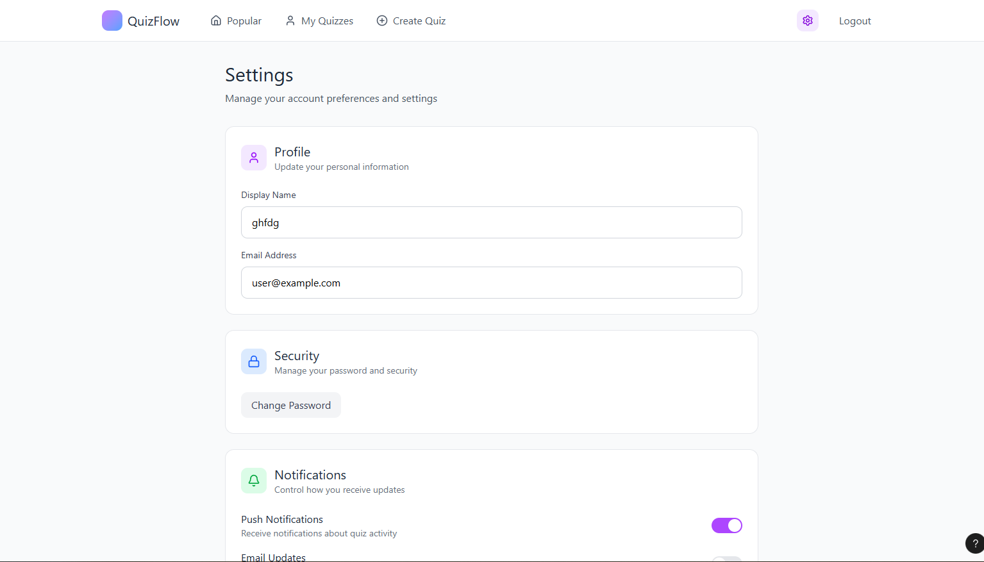

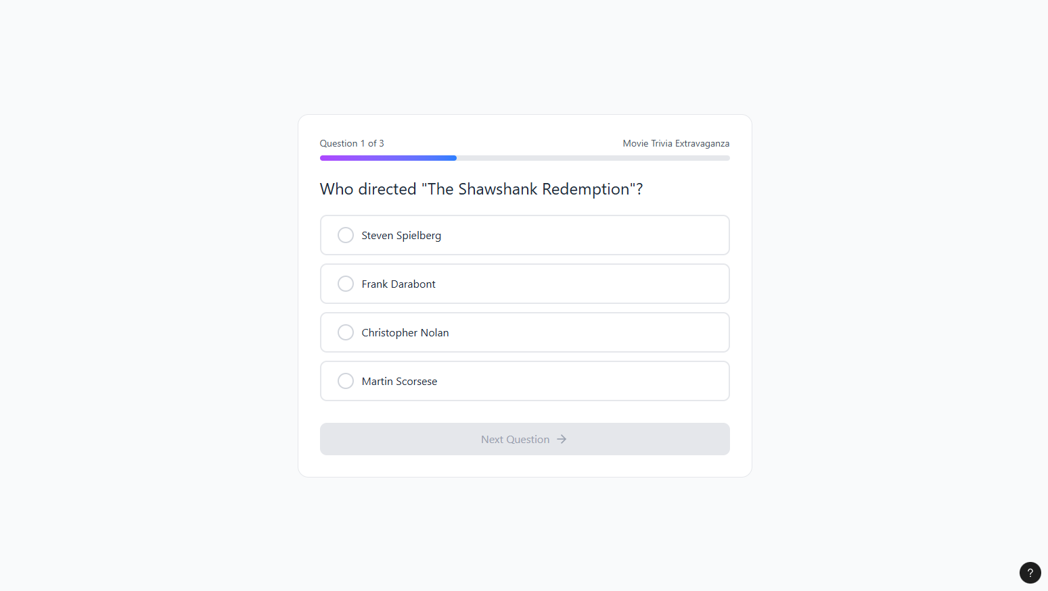

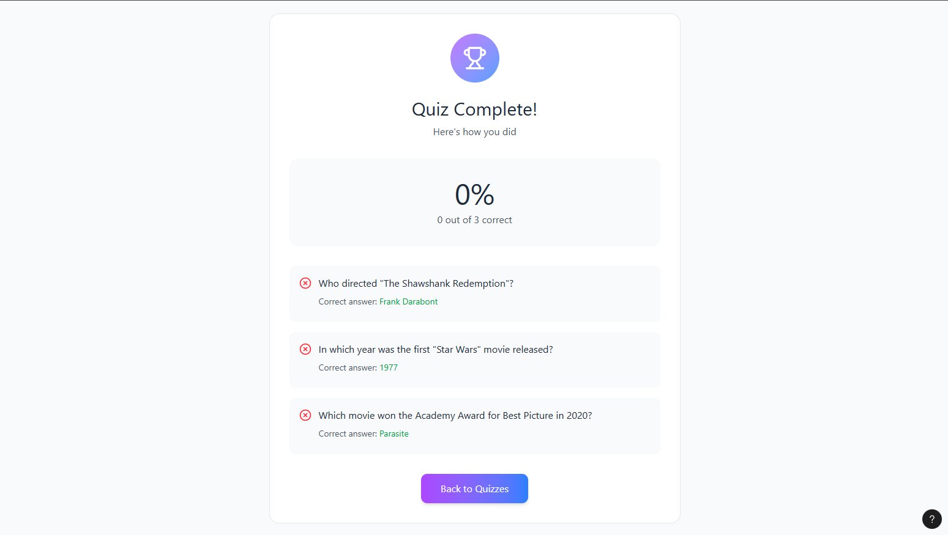

# **Zhodnotenie realizácie projektu**

V tejto sekcii porovnávam finálnu verziu aplikácie s pôvodným návrhom a uvádzam prehľad splnených požiadaviek vrátane prvkov, ktoré boli pridané nad rámec pôvodného plánu.

## Porovnanie s pôvodným návrhom

Pôvodný návrh predpokladal použitie frameworku Laravel na strane backendu. Počas vývoja som sa však rozhodol pre **vlastnú architektúru v čistom PHP (OOP prístup)**. Toto rozhodnutie mi umožnilo jednoduchšie porozumieť procesom databázy. Frontend ostal verný pôvodnému plánu s využitím **Vue 3 (Composition API)**.

## Implementované funkcie a technológie (splnenie požiadaviek)

Aplikácia QuizMaker bola vyvinutá so zreteľom na bezpečnosť, prehľadnosť a technickú prepracovanosť:

* **Zabezpečenie a validácia:**
  + Všetky vstupy používateľa sú kontrolované na strane servera.
  + Ochrana proti SQL Injection je zabezpečená dôsledným používaním **PDO Prepared Statements**.
  + Heslá sú v databáze bezpečne hashované pomocou algoritmu password_hash().
  + Prístup k chráneným funkciám (tvorba, mazanie kvízov) je overovaný cez systém relácií (Session).
* **Architektúra a AJAX:**
  + Aplikácia funguje ako **Single Page Application (SPA)**. Komunikácia medzi Vue.js a PHP prebieha asynchrónne cez AJAX (volania fetch).
  + Backend je štruktúrovaný do kontrolérov (, ), čo oddeľuje logiku autentifikácie od správy obsahu. AuthControllerQuizController
* **Databázový návrh:**
  + Navrhnutá schéma obsahuje 4 vzájomne prepojené tabuľky (users, quizzes, questions, ) s využitím integritných obmedzení (Foreign Keys) a kaskádového mazania (ON DELETE CASCADE). question_options
* **Autorizácia a roly:**
  + Systém rozlišuje medzi neregistrovaným návštevníkom (len hranie), prihláseným používateľom (tvorba vlastného obsahu) a autorom kvízu (výhradné právo na úpravu a mazanie vlastných kvízov).

#### Pridané prvky nad rámec pôvodného plánu

1. **Pokročilý systém tém (Dark Mode):** Do nastavení som pridal podporu pre tmavý režim, ktorý využíva CSS premenné a ukladá preferenciu používateľa do localStorage.
2. **Vlastný responzívny dizajn:** Nepoužil som Tailwind CSS (ako bolo pôvodne plánované), ale vytvoril som **vlastné riešenie pomocou CSS Grid a Flexboxu**, ktoré zabezpečuje plnú funkčnosť na mobiloch aj desktopoch.
3. **Rebríček (Leaderboard):** Pridal som komplexnú sekciu štatistík, ktorá dynamicky vypočítava popularitu autorov a efektivitu ich kvízov priamo cez SQL agregácie.
4. **Dynamická správa profilu:** Používateľ si môže v reálnom čase meniť používateľské meno, heslo alebo URL adresu profilového obrázka.

# Obrázky reprezentujúce finálnu webovú aplikáciu

